基隆市南榮國民中學
109學年度第2學期 線上教學歷程成果報告
授課班級：701、801
授課教師:王文翠
課程名稱：數學
週 次: 第14週
上課時間: 星期五，第一節、第三節
壹、線上課程實際執行情形及內容檢核
1.每門課程每週皆須填寫教學紀錄，記錄執行線上教學之現況(包含學生學習情形、師生互動討論或學生學習成效回饋等)，並請檢附教學、學習活動之影像截圖。
2.請自行新增每週填寫之表格。
第__14__週 上課日期: 110年05月28日  實施方式: ■ 同步 □ 非同步 |  | 課程出席人數:  701班9人、801班16人
教學進度內容(單元主題): 701班 4-2解一元一次不等式及其應用
801班4-1平行
線上課程學習內容記錄
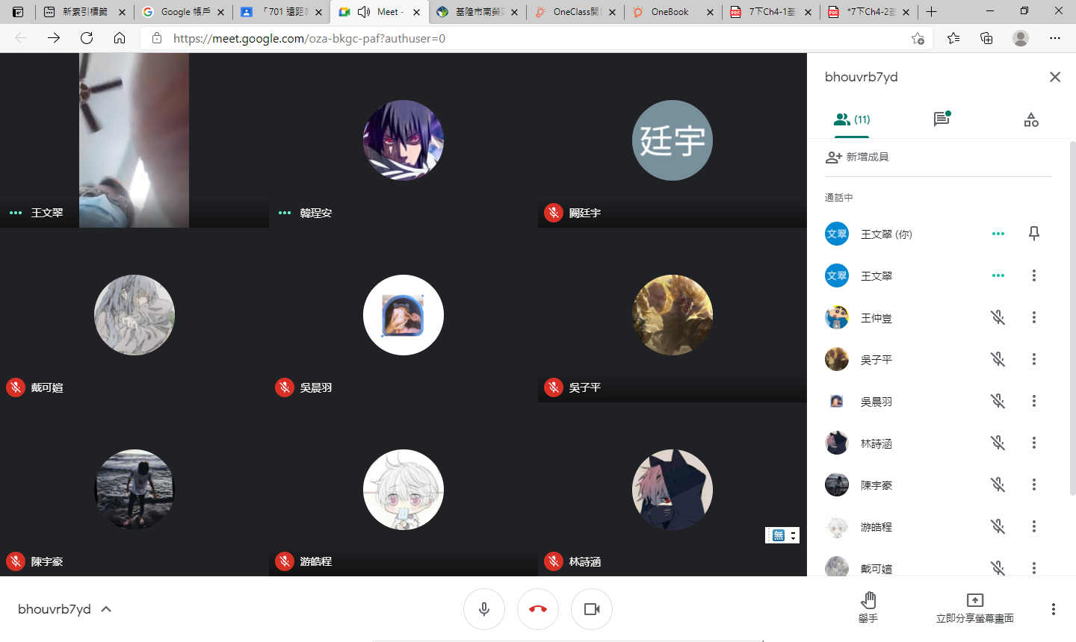 |  | 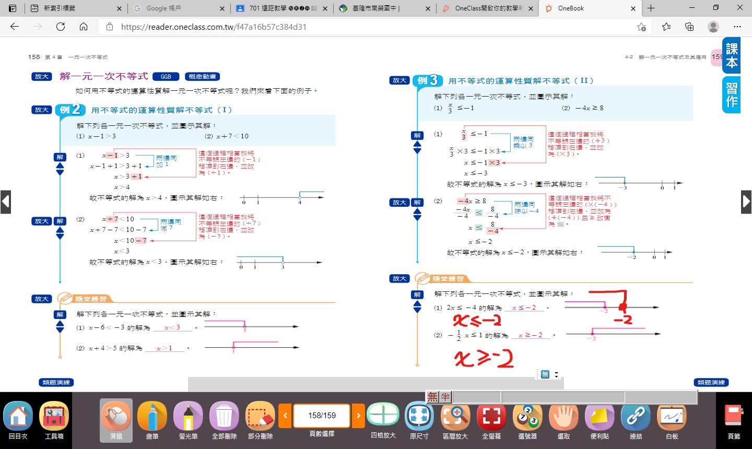
701班：與學生在MEET視訊中， 逐一點名並要求未交作業學生速繳，並其於當日課程結束後完成google表單測驗，以了解學習狀況。 |  | 701班：運用電子書引導學生解一元一次不等式，並指導如何圖解。指定下課作業，請學生利用時間上因材網學習該單元。
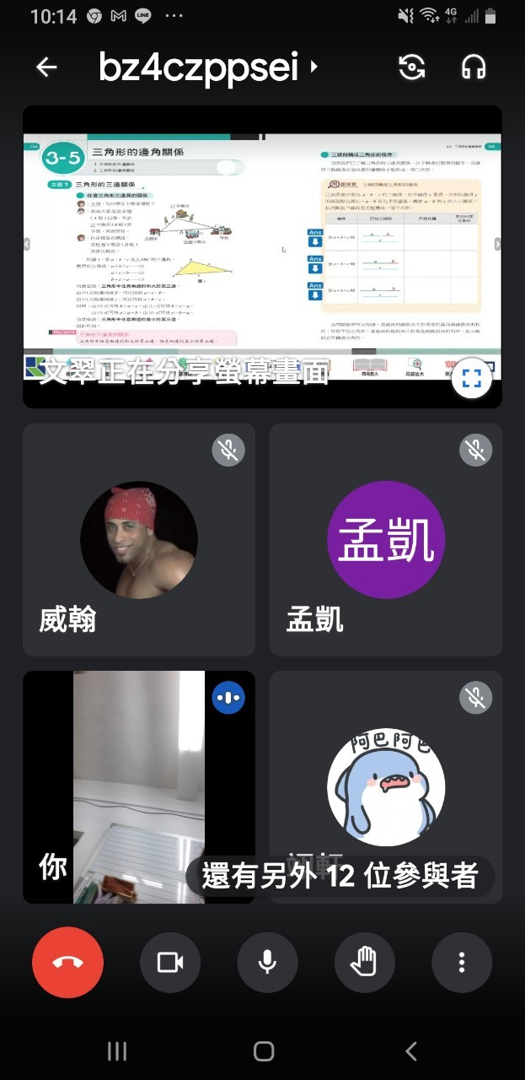 |  | 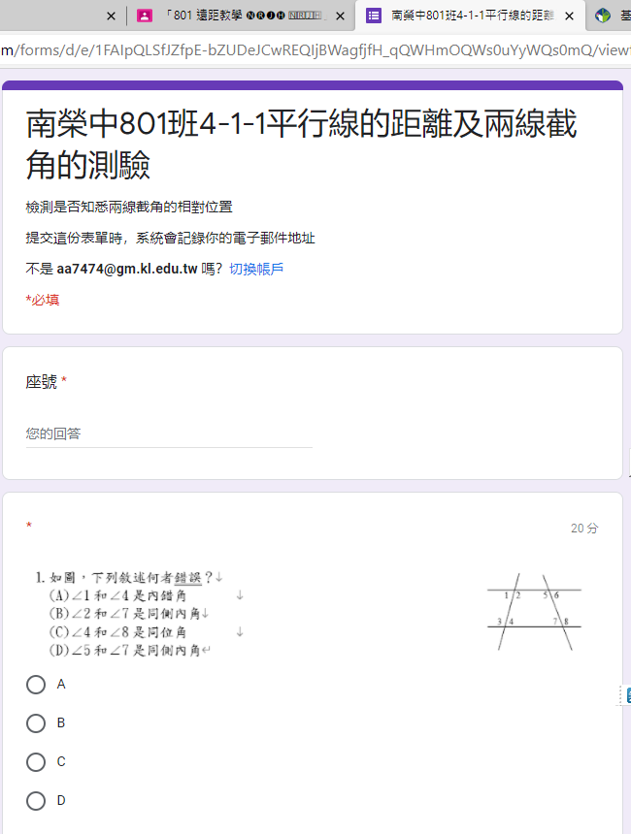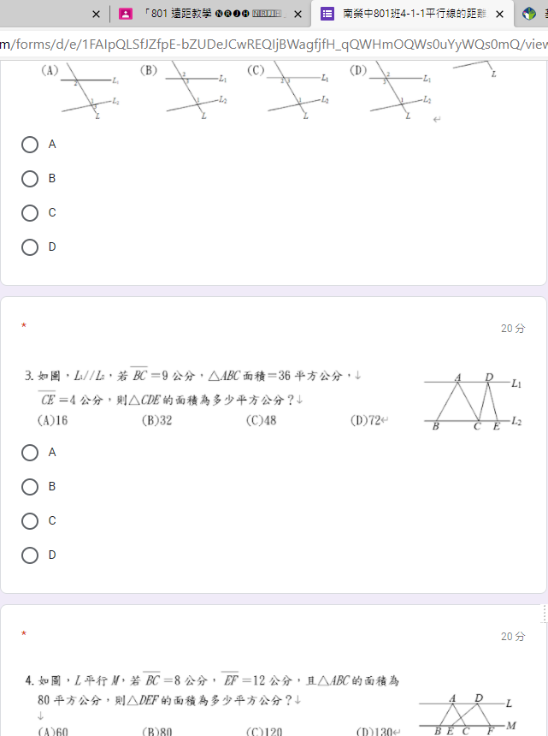
801班：與學生在MEET視訊中，補強3-5的概念，並運用電子書講解4-1平行線截角的關係，課堂中指定學生回答例題及隨堂練習。 |  | 801班：學生於當節下課前先進行4-1-1兩線截角測驗，可立即知悉自己學習狀況。並要求利用時間完成因材網任務，以強化數學概念。
本次課程  授課教師提供  線上學習內容 | （可複選）  - 1.教師自製補充教材講義  - 2.線上提供PPT簡報內容  - 3.錄播教學補課影片  ■4.線上問答與討論系統/方式 MEET視訊  - 5.線上即時作業填答  ■6.其他做法（請說明）電子書線上教學、因材網單元學習
本次課程單元  學習成果檢核 | （可複選）  - 1單元學習單  - 2.討論報告(分組／個人)  ■3.線上測驗 GOOGLE表單  ■4.作業檔案上傳及下載 CLASSROOM作業指派  - 5.本次學習回饋單  ■6.其他做法（請說明）因材網線上檢測

